附件

“开学反诈第一课”线上直播观看流程指引

一、快手平台观看流程指引

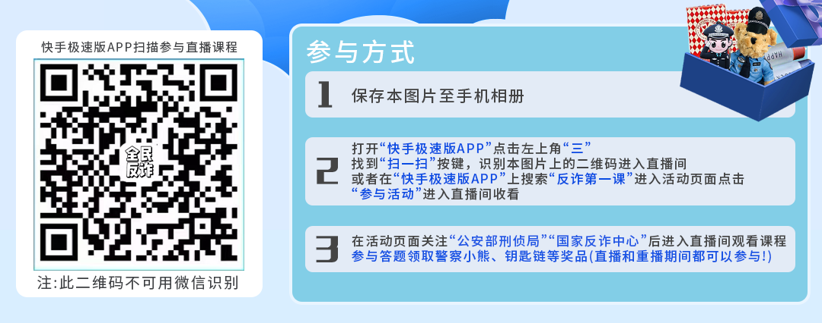二、抖音平台观看流程指引

